**DOSSIER TECHNIQUE**

F1.3 - Description du système

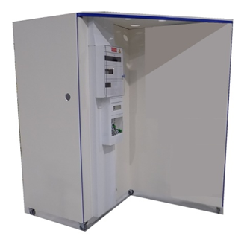

**DOSSIER MACHINE**

1 Descriptif General 1

1.1 Définition 1

1.2 Application 1

1.3 Avantage 1

1.4 Objectif 1

2 Description des sous ensembles 2

2.1 FTTH FF10 Composants d’architecture 2

2.1.1 BPI (Boîtier Pied d’Immeuble) 2

2.1.2 BPO (Point de Branchement Optique) 2

2.1.3 PTO (Prise terminal optique) 2

2.1.4 Convertisseurs de média 3

2.2 Composante de raccordement 3

2.2.1 Jarretières SC/APC Monomode 3

2.2.2 Pigtail SC/APC Monomode 3

2.2.3 Connecteurs NPC SC/APC 3

2.2.4 Connecteur 4

2.2.5 Protection d’épissure thermo rétractable 4

2.3 Les câbles 4

2.3.1 Câble 2 fibres G657 4

2.3.2 Câble 2x12 fibres G657 4

2.3.3 Câble 24 fibres G657 (semi-serrés) 4

# Descriptif General

## Définition

La fibre optique est un support physique de transmission de données IP à très haut débit. Fin et souple comme un cheveu, un brin de fibre optique véhicule de manière guidée un signal lumineux qui a la particularité d'atteindre des vitesses élevées sur de grandes distances, en ne subissant ni affaiblissement ni perturbation électro-magnétique. Elle est notamment utilisée dans les câbles sous-marins transcontinentaux qui servent d'ossature au réseau Internet mondial

## Application

Grâce à la fibre optique, la vitesse d'une connexion Internet peut dépasser plusieurs Gigabits par seconde en émission et en réception. Concrètement, les débits commerciaux annoncés aujourd'hui varient de 100 Mbit/s à 1 Gbit/s en réception et de 10 à 200 Mbit/s en émission.

## Avantage

Contrairement à la paire de cuivre et aux technologies xDSL qui subissent une atténuation importante au bout de quelques kilomètres, le signal de la fibre optique ne décline presque pas avec la distance (affaiblissement de l’ordre de 0.2 dB/km à comparer aux 15 dB/km du cuivre).

## Objectif

Depuis les premiers déploiements en 2007, et surtout depuis la mise en place du cadre réglementaire de la mutualisation, Orange est le principal opérateur FTTH en France. Il s'est notamment fixé l'objectif de fibrer 220 agglomérations et de couvrir 60% de la population d'ici 2020. A plus court terme d'ici la fin 2015, Orange devrait proposer de la fibre optique dans au moins une ville de chaque département français. Au 30 juin 2015, 720 000 clients avaient souscrit une offre Livebox Fibre

Les composantes de l’offre ERM sont proposées sous la forme de kit matériel et outillage code OFxx et FF10 qui est une offre matérielle pour le déploiement vertical, complété par une structure 3D FF11 avec différentes options pour le déploiement vertical.

Déploiement horizontal : Raccordement de la fibre optique du NRO jusqu'au point de mutualisation et du point de Mutualisation jusqu'aux boîtiers d'entrée d'immeuble.

Fibrage vertical : Raccordement de la fibre optique du boîtier d'entrée d'immeuble jusque chez le résident de l'immeuble.

Le FttH (Fiber to the Home - Fibre jusqu'à l'abonné) correspond au déploiement de la fibre optique depuis le nœud de raccordement optique (lieu d'implantation des équipements de transmission de l'opérateur) jusque dans les logements ou locaux à usage professionnel. Le FttH permet donc de bénéficier de tous les avantages techniques de la fibre sur l'intégralité du réseau jusqu'à l'abonné. Il se distingue d'autres types de déploiement qui combinent l'utilisation de la fibre optique avec des réseaux en câble ou en cuivre.

# Description des sous ensembles

## FTTH FF10 Composants d’architecture

Déploiement en immeuble vertical.

### BPI (Boîtier Pied d’Immeuble)

Le BPI s’installe généralement en pied d’immeuble et permet de mutualiser la colonne montante (câblage du pied d’immeuble jusque chez l’abonné) et la gestion des fibres issues du réseau de un ou plusieurs opérateurs.

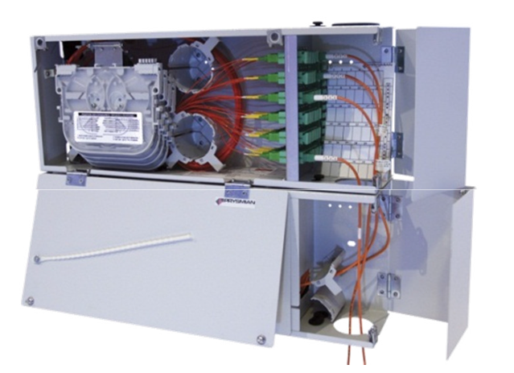

Composition : 48 raccords SC/APC et 4 cassettes pour 12 épissures « fusion » Il constitue le point terminal du réseau opérateur dans l’immeuble. Le brassage des fibres entre le BPI « Opérateur » et le BPI « Client » se fait par jarretières.

* FF10-Fibre optique\DTFF10\Documentation constructeur\FF15\GIGAMEDIA_Coffrets_de_pied_dimmeuble_PRI

### BPO (Point de Branchement Optique)

Le point de branchement optique (PBO) réalise la dérivation entre le câble fibre optique

de colonne montante et les câbles de branchement fibre optique des logements.

Il permet de loger les protections d'épissures et les sur-longueurs de fibre. Il s'installe

dans les gaines techniques de communication.

### PTO (Prise terminal optique)

La PTO/DTIO est la prise terminale d’abonné pour les applications FTTH de 1 à 4 fibres en habitat neuf ou existant. Installation à l’intérieur du tableau de communication ou dans le logement en montage mural avec câblage apparent.

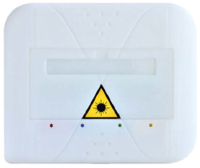

2 versions proposées : Raccordement par 2 Pigtails précablé SC/APC

Connecteur avec 25m de câble SC/APC

### Convertisseurs de média

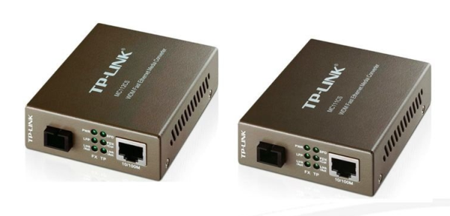Composition de 2 modules complémentaires d’interfaçage pour la communication de PC à PC ou PC à NAS. Liaison aux extrémités de l’installation en monomode.

Ils communiquent avec sur 2 longueurs d’onde distincte sur une seul fibre :

Le premier module RX/TX ->1550 / 1310nm

Le second module RX/TX -> 1310 / 1550nm

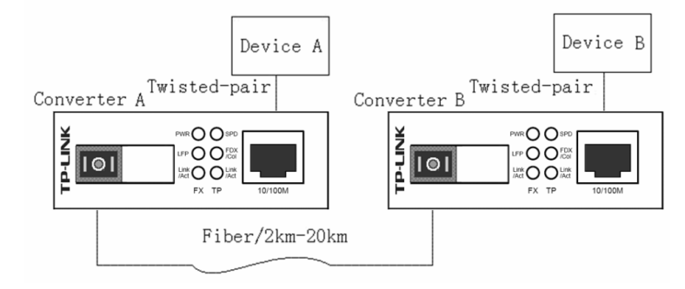

## Composante de raccordement

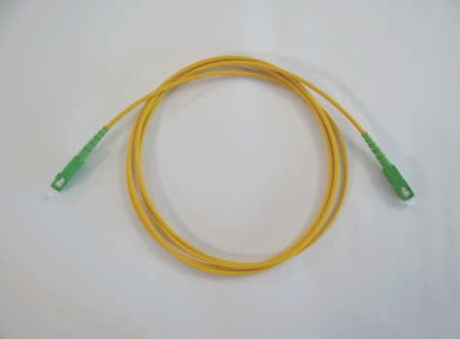

### Jarretières SC/APC Monomode

Fibre G657 avec 2 connecteurs SC/APC d’une longueur de 2m. Utilisation pour

le brassage dans un BPI ou pour assuré la liaison vers un convertisseur de média.

### Pigtail SC/APC Monomode

Fibre G657 avec 1 connecteur d’une longueur de 2m. Utilisation pour le

raccordement de fibres abonnées aux PTO ou raccordement des fibres

de colonne montante au BPI client.

### Connecteurs NPC SC/APC

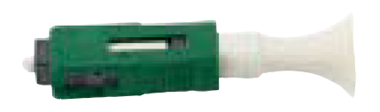Le NPC est l’association d’un micro pigtail et d’une épissure Fibrlok ™.

Le connecteur pré-ﬁbré en usine intègre une épissure. La procédure de

raccordement consiste à insérer la ﬁbre dans le connecteur et déclencher

l’épissure Fibrlok ™

### Connecteur

Connecteur avec système de verrouillage de type « poussé/tiré »

### Protection d’épissure thermo rétractable

La gaine thermo rétractable contient un renfort qui assure une tenue mécanique d’une

fusion de fibre. La rétraction est assurée par une opération de la soudeuse.

## Les câbles

### Câble 2 fibres G657

Ce caractérise par un faible rayon de courbure, il est utilisé pour les raccordements intérieur jusqu'à l’abonné.

### Câble 2x12 fibres G657

Utilisable dans les colonnes montantes grâce aux renforts d’attache pour soutenir son poids, avec repérage

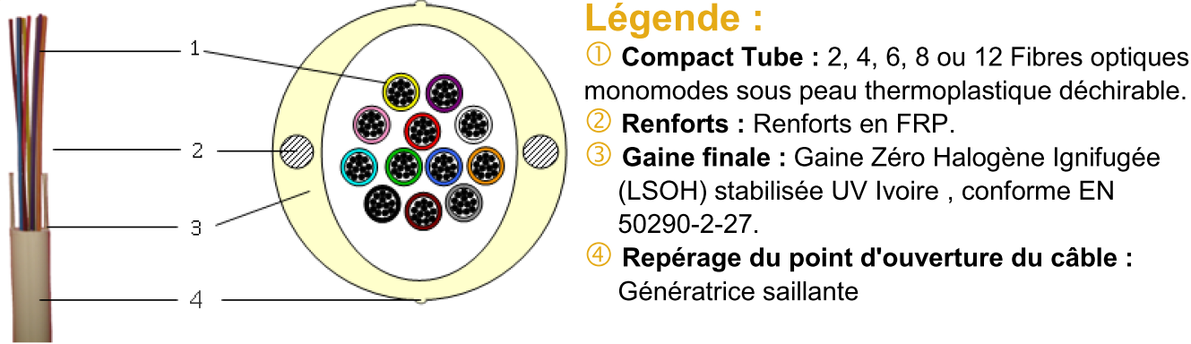



### Câble 24 fibres G657 (semi-serrés)

Ce câble est utilisable en colonne montant mais il est possible d’extraire d’une ou plusieurs fibres pour effectuer une distribution sur le parcours du câble.

### 